Fiche descriptive — Super administrateur
- Statut : établie à partir des décisions en vigueur et de l’application ORION.
- Profil : super administrateur.
- Rattachement : aucune école.
- Périmètre : toutes les écoles.
- Finalité : exercer à l’échelle de toutes les écoles les droits de l’administrateur, gérer les écoles, les règles globales de processus et les comptes super administrateur.

Différence avec l'administrateur
Le super administrateur possède les mêmes capacités que l’administrateur, sur toutes les écoles. Il dispose en outre de capacités propres au périmètre global : choix de l’école affichée, gestion des écoles, gestion des règles globales de processus et attribution du profil super administrateur.
Comme l’administrateur, il ne traite pas les remontées, n’utilise pas RIGEL et ne reçoit pas les alertes de garantie, réservés au gestionnaire.
Afin d’éviter de dupliquer les scénarios, les parcours détaillés sont décrits dans la fiche Administrateur. Ils s’appliquent au super administrateur avec les adaptations de périmètre ci-dessous.

Périmètre fonctionnel
Domaine | Capacités globales
Accès | Connexion par MindefConnect, avec un compte ORION actif de profil super administrateur
Écoles | Choisir l’école affichée ou toutes les écoles ; créer et renommer une école
Parc matériel | Toutes les actions sur les matériels de toutes les écoles, y compris la suppression et l’import JSON
Salles et bâtiments | Gestion des salles et renommage des bâtiments de toutes les écoles ; préparation des installations
Administration des postes | Applications, installation, désinstallation, réinitialisation et suivi des interventions sur les postes de toutes les écoles
Supervision | Alertes, supervision des salles, arrêt d’un processus et statistiques de toutes les écoles
Règles de processus | Règles globales, en plus des règles d’école, de bâtiment et de salle
Remontées | Création et suivi de ses remontées ; consultation des remontées et des états des lieux de toutes les écoles ; le traitement est réservé au gestionnaire
Comptes ORION | Création, modification, désactivation et réactivation des comptes de toutes les écoles, y compris des comptes super administrateur
Notifications | Comme l’administrateur : évolution de ses propres remontées, fin des interventions qu’il a demandées, lancement d’un processus interdit

Adaptation des parcours administrateur

Écoles
Le super administrateur clique sur le nom de l’école dans la barre supérieure. ORION présente École affichée : chaque école avec son nombre de salles, et Toutes les écoles. Le choix est confirmé par une notification et conservé pour ses connexions suivantes ; tous les écrans se limitent alors à l’école choisie, ou couvrent toutes les écoles.
Dans Administration › Comptes, la rubrique Écoles présente une carte par école avec son nombre de salles ; Modifier renomme une école et Ajouter une école en crée une. La suppression d’une école n’est pas proposée.

Parc matériel
Les opérations de UC-ADMIN-01 portent sur les matériels de toutes les écoles. Une affectation groupée porte sur des matériels d’une même école (« Sélectionnez des matériels de la même école. ») ; un import JSON est rattaché à l’école choisie dans le formulaire d’import.

Salles et installation
Les parcours UC-ADMIN-07 et UC-ADMIN-08 s’appliquent aux salles de toutes les écoles. Lorsque toutes les écoles sont affichées, Administration › Bâtiments ajoute la colonne École. Le super administrateur prévoit les déplacements ; le gestionnaire de l’école les réalise avec RIGEL.

Administration des postes
Les opérations de UC-ADMIN-02 et UC-ADMIN-03 s’appliquent aux postes de toutes les écoles. Une intervention porte sur des postes d’une seule salle, donc d’une seule école. Le catalogue des applications est commun à toutes les écoles.

Supervision et règles globales
Le parcours UC-ADMIN-04 couvre toutes les écoles. Dans Listes de processus, le formulaire d’une règle propose en plus la portée Globale ; une règle globale s’applique à toutes les écoles (« Toutes les écoles ») et seul le super administrateur peut l’ajouter, la modifier ou la supprimer.

Remontées
Le parcours UC-ADMIN-05 permet de consulter les remontées et les états des lieux de toutes les écoles. Une remontée réunit des matériels d’une seule école. Le super administrateur crée des remontées et est notifié de l’évolution des siennes ; il ne les prend pas en charge et ne les termine pas.

Comptes ORION
Le parcours UC-ADMIN-06 est étendu aux comptes de toutes les écoles, avec leur dernière connexion et leur date de désactivation ; la colonne École indique « Toutes les écoles » pour un super administrateur. Le formulaire propose en plus le profil super administrateur et le choix de l’école ; un compte super administrateur n’est rattaché à aucune école. Il ne peut ni modifier son propre profil ni désactiver son propre compte.

Questions ouvertes propres au périmètre global
- Filtres et indicateurs attendus au niveau global.
- Comparaison des écoles et agrégation de leurs statistiques.
- Traçabilité des opérations globales sensibles.

Écrans de l’application

Connexion

Le super administrateur s’identifie par MindefConnect ; son compte ORION n’est rattaché à aucune école.

Choix de l’école affichée
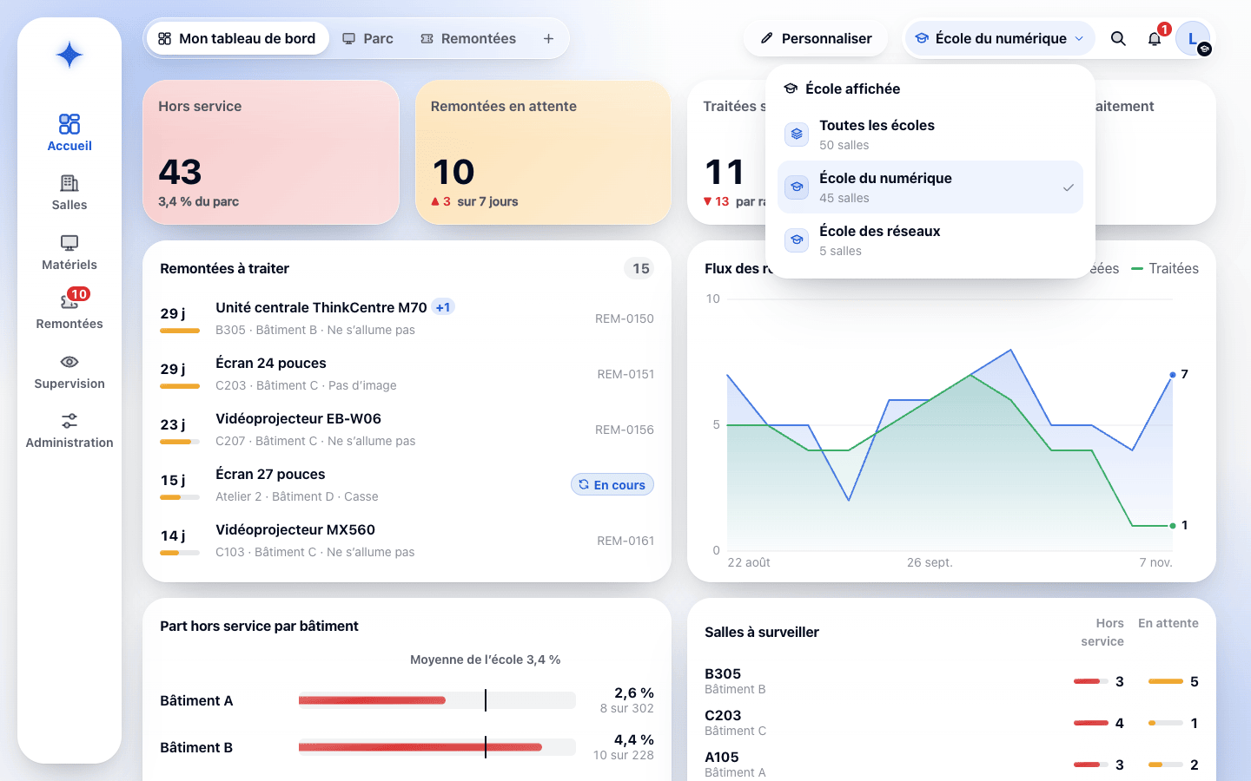
Depuis la barre supérieure, il passe d’une école à l’autre ou les affiche toutes ; les écrans suivent ce choix.

Listes de processus
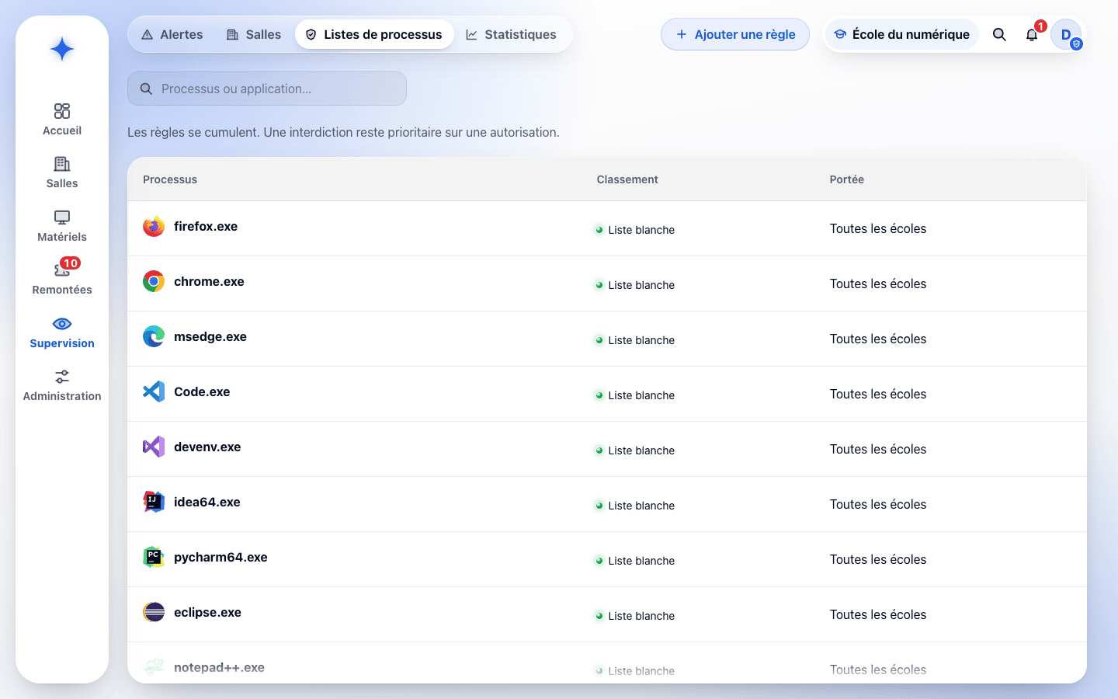
Il gère les règles de toutes les portées, dont les règles globales qui s’appliquent à toutes les écoles.

Applications
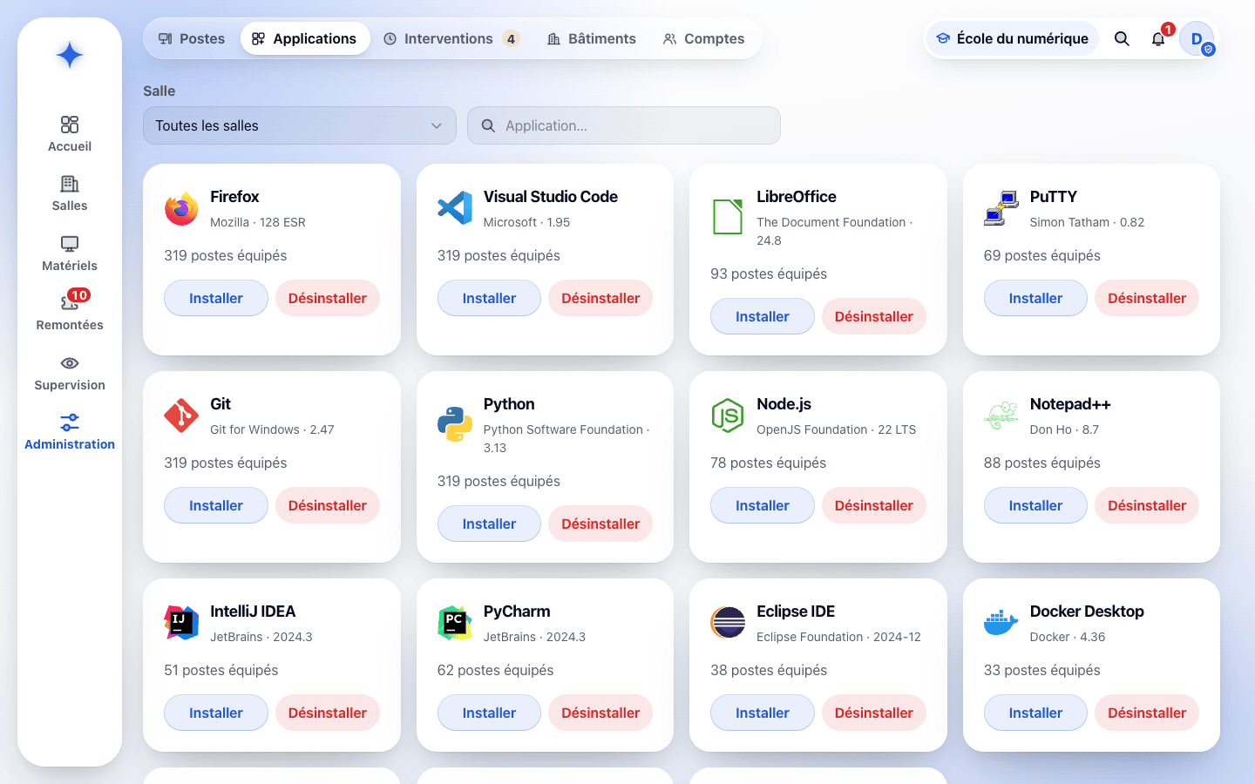
Le catalogue, commun à toutes les écoles, indique le nombre de postes équipés ; « Installer » ou « Désinstaller » ouvre la demande sur une salle ou des postes.

Bâtiments
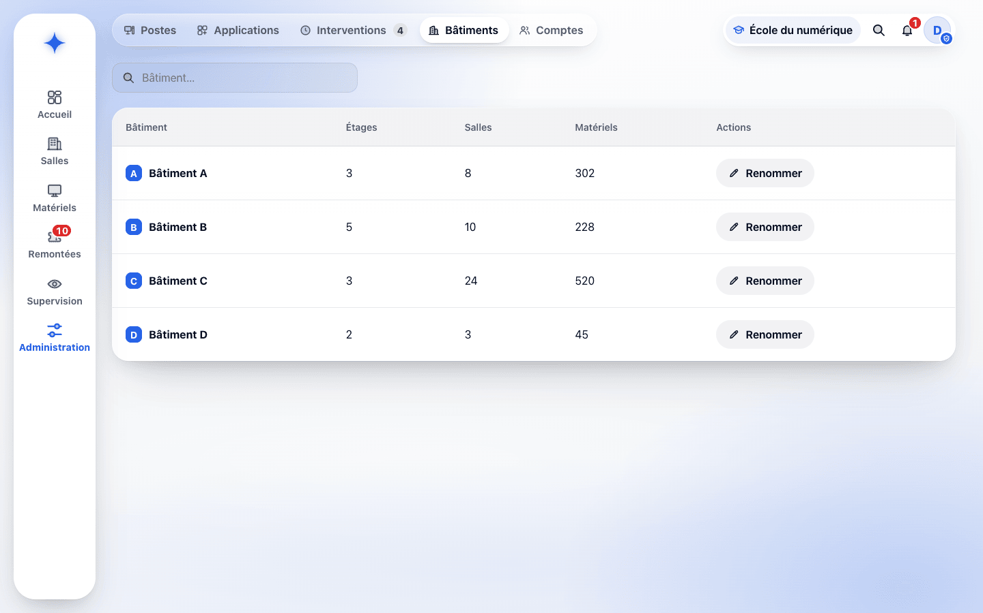
Lorsque toutes les écoles sont affichées, chaque bâtiment est présenté avec son école ; « Renommer » change son nom pour toutes ses salles.
Les autres écrans sont présentés dans les fiches Administrateur et Gestionnaire.

Besoins en interface
- Sélecteur de l’école affichée, avec le choix de toutes les écoles, conservé d’une connexion à l’autre.
- Identification visible de l’école sur les listes, fiches, salles, bâtiments, postes et comptes lorsque plusieurs écoles sont affichées.
- Refus explicite d’une opération groupée portant sur plusieurs écoles.
- Accès aux écrans de l’administrateur, étendus à toutes les écoles.
- Gestion des écoles et des règles globales.
- Gestion des comptes de toutes les écoles, sans rattacher le super administrateur à une école.

Contraintes transversales
- Application web utilisée avec les versions de Firefox installées sur les postes de l’équipe.
- Réseau interne NP disposant d’un accès à Internet.
- Authentification via MindefConnect ; modalités d’intégration à préciser (cadrage § 18).
- Un seul profil par utilisateur.

Règles applicables
RG-01, RG-15, RG-47, RG-50, RG-60, RG-62, RG-64, RG-69 à RG-72, RG-76, RG-82 et RG-84, complétées par toutes les règles applicables aux parcours de l’administrateur.

Sources
Cadrage §§ 2, 3 et 18, glossaire, règles de gestion, fiche Administrateur, DCU gestion du parc, administration des postes, supervision et remontées utilisateur, matrice des droits et application ORION.

